Curso Introducción a las Ciencias Agrarias y Forestales

SUBSISTEMA NATURAL
Año 2022

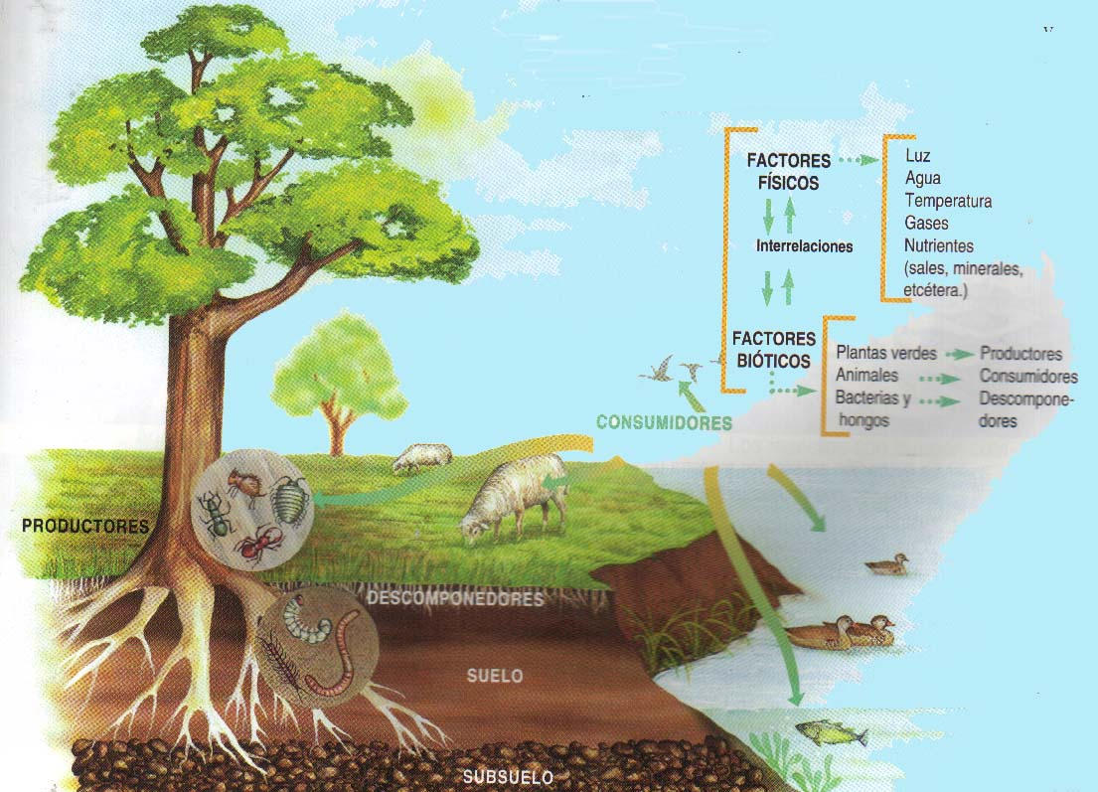

Material elaborado por Cecilia Seibane, Paula May y Ramón Cieza . Tirada interna. Año 2021

LOS RECURSOS NATURALES EN LA PRODUCCCIÓN AGROPECUARIA Y FORESTAL

Cecilia Seibane, Paula May y Ramón Cieza

Introducción

En una unidad de producción todos los componentes que lo conforman (naturales, tecnológicos y humanos) no están aislados, sino que interactúan entre sí, formando un sistema complejo. Como vimos en el capítulo anterior, en nuestra asignatura utilizamos la teoría general de sistemas para abordar la problemática del sector agropecuario en general y de las unidades productivas en particular, ya que es un enfoque (una manera de ver, abordar) que nos permite visualizar en forma integrada y global todos los aspectos vinculados con la producción de aquellas.
Como ingenieros agrónomos y forestales, a diferencia de otros profesionales, trabajaremos directamente con el medio natural. Nuestro desenvolvimiento como técnicos depende principalmente de los elementos y recursos naturales, dado que en base a ellos se desarrolla la producción agropecuaria y forestal destinada a satisfacer las necesidades humanas. Nuestro desempeño profesional juega un papel clave en el manejo y utilización de los elementos naturales. Un adecuado manejo y un correcto uso de los mismos, contribuye a la sustentabilidad de los sistemas productivos, de aquí la importancia de conocer en profundidad este subsistema, intentando visualizar los alcances que las actividades productivas pueden tener sobre el mismo.

Subsistema natural y recursos naturales

El subsistema Natural, está conformado por elementos Naturales que se encuentran dentro del sistema de producción. Entendemos por elementos naturales a todos aquellos elementos que están dados por la naturaleza en los cuales el hombre no ha intervenido en su creación o generación. Estos elementos existen en la naturaleza independientemente que el hombre los utilice o no. Como ejemplos podemos mencionar distintos tipos de seres bióticos (insectos, plantas, bacterias, virus) o abióticos (minerales, sales, limo, agua).
Cuando hablamos de recursos naturales nos referimos a todos aquellos elementos que brinda la naturaleza y que son utilizados por el hombre para satisfacer necesidades, estando su disponibilidad de acuerdo a las habilidades que tenga aquel para su aprovechamiento.
Decimos entonces que los recursos naturales son todos los atributos dados por la naturaleza que el hombre aprovecha para satisfacer necesidades pero que no interviene en su generación. En algunos casos los elementos naturales no pueden convertirse en recursos, o porque no están accesibles para su uso, o porque su costo de utilización es muy alto, por lo tanto, serían considerados como potenciales recursos.
Hay dos características importantes que definen a los Recursos Naturales: su carácter de dinamicidad por un lado, y el de ser bienes limitados por el otro.
La condición de dinamicidad hace referencia justamente a que estos recursos son dinámicos, están en movimiento, en constante cambio. Algunos elementos que no eran considerados recursos, pueden pasar a serlo o también puede suceder lo contrario. Estos procesos se deben a que el hombre, a través del tiempo, va desarrollando nuevas tecnologías para su aprovechamiento y/o al ir modificando sus necesidades deja de aprovechar ciertos recursos. Por lo tanto el análisis de los recursos naturales es complejo y se circunscribe a distintos aspectos: naturales, socioeconómicos y políticos, culturales, tecnológicos e históricos. Por ejemplo, en la época colonial, lo que hoy se denomina región pampeana, era el área más pobre porque no poseía los recursos naturales que significaran riquezas en ese período histórico: metales preciosos, maderas y clima apropiado para los cultivos tropicales.
El hombre puede aprovechar los recursos naturales en forma directa o creando mecanismos tecnológicos, ya sean para su propia subsistencia, para la producción u otro tipo de necesidades.
El carácter de bienes limitados hace referencia a que los recursos naturales no son “infinitos”, y su existencia y aprovechamiento dependen en gran medida del grado de utilización que se les dé. Si como profesionales, productores, o simplemente como parte de la sociedad, no hacemos un adecuado manejo de los mismos, algunos de ellos pueden llegar a desaparecer.

Clasificación de los recursos naturales

Los recursos naturales pueden clasificarse en recursos no renovables y renovables. Los no renovables son aquellos que no tienen capacidad de renovarse en el corto plazo, es decir se generan en períodos de tiempo muy grandes. Estos recursos se originan en procesos físicos, químicos o geológicos que duran millones de años. Son no renovables porque cuando se aprovechan, la velocidad con la que el hombre los extrae es mayor a la velocidad del proceso geológico que los genera. Entonces, su cantidad no se acrecienta notablemente a través del tiempo; la naturaleza los renueva muy lentamente y el hombre los agota sin estar en condiciones de restituir lo usado. Ejemplo de estos recursos son el petróleo, el carbón, los metales.
Los recursos naturales renovables son aquellos que tienen capacidad de renovarse o generarse en períodos no muy grandes y se mantienen o incrementan con el transcurso del tiempo. Dentro de este tipo de recursos podemos hablar de no agotables o perennes, que son aquellos que no se pueden agotar y que no son afectados por la acción del hombre, es decir, siempre van a estar a disposición para ser utilizados, como por ejemplo la energía solar o las mareas. También hablamos de recursos agotables o potencialmente renovables que son aquellos que si bien la naturaleza los puede renovar indefinidamente y tienen mayor capacidad de regeneración que los no renovables, pueden ser afectados por la acción del hombre si son utilizados a una velocidad mayor que su capacidad de renovación y se pueden agotar o extinguir; se transforman de renovables a no renovables. Ejemplo de estos recursos son el suelo, las aguas subterráneas, las aguas superficiales (lagunas y ríos), los animales silvestres, los bosques nativos y los pastizales naturales.

Suelo
AGOTABLES Vegetales (silvestres)
(Potencialmente Animales (silvestres)
RENOVABLES renovables) Agua (Ríos y napas)
Aire

RECURSOS Energía solar
NATURALES NO AGOTABLES Mareas
(Perennes)

Minerales
NO RENOVABLES Carbón
Petróleo

La importancia de realizar la clasificación de los recursos naturales, radica en poder comprender los procesos relacionados al uso de los mismos. La tarea de clasificación nos permite conocer sobre lo cual se está trabajando, nos proporciona un mapa ordenado de información. La clasificación nos ayuda a comprender los procesos de formación y aprovechamiento de cada recurso, visualizando de manera más clara los efectos que las actividades humanas tienen sobre los mismos, intentando mejorar los procesos de aprovechamiento, para poder producir sin comprometer los equilibrios de la naturaleza.

Recursos naturales utilizados en la producción agropecuaria y forestal

Suelo

El suelo es un cuerpo natural que sirve de sostén físico para las plantas y las provee de nutrientes, agua y aire para su desarrollo. Es un sistema complejo compuesto por diferentes componentes, minerales y orgánicos, que forman una estructura, un esqueleto; este cuerpo no es compacto, sino que presenta cierta porosidad. Por lo general, los suelos tienen en su composición entre un 45 – 50 % aproximadamente de materia mineral, conformada básicamente por arcillas, limos y arenas (Gráfico 1). También se encuentra la materia orgánica en una proporción cercana al 5 %. El resto de la estructura (45-50 %) es la superficie de los poros donde se aloja agua y aire (Gráfico 2) .
Es importante destacar que su existencia y funcionamiento depende no solo de las funciones físicas y químicas, sino también de las biológicas que en él ocurren. En el suelo se encuentran presentes organismos vivos de gran diversidad. La mayor cantidad de microorganismos se ubican cercanos a las raíces de las plantas (rizósfera). En esta zona las interacciones biológicas son intensas, poniendo a disposición compuestos orgánicos y minerales que son absorbidas por las raíces. La variada diversidad de macro y microorganismos presentes en el suelo actúan en distintos procesos de vital importancia, tales como la degradación de la materia orgánica, el ciclo de los nutrientes y la formación de humus entre otros .
El suelo es el medio donde se llevan a cabo las actividades de producción agropecuaria y forestal. Como no todos los suelos son iguales, no pueden realizarse en cada uno de ellos las mismas actividades.
Los diferentes tipos de suelos y sus aptitudes y propiedades dependen de los factores que actuaron para generarlos. Los suelos se forman por la acción de factores climáticos (la temperatura, el agua, el viento), biológicos (animales, plantas, microorganismos), geológicos (erosión de rocas). También influyen en el tipo de suelo el relieve y el tiempo (edad) que dure el proceso de formación.
Los suelos poseen distintas propiedades físicas, químicas y biológicas, que le dan características determinadas y distintas aptitudes para poder desarrollarse en ellos cultivos o forestaciones. Un suelo con buena aptitud para recibir el asentamiento de cultivos debe poseer una porosidad suficiente para favorecer el paso de aire y de agua, una estructura que le permita retener agua, pero sin anegarse, un adecuado nivel de fertilidad (dotación de nutrientes) y un ambiente propicio para que las raíces puedan explorar. El suelo se encuentra formado por diferentes estratos (horizontes) con características particulares

Gráfico 1: ESQUEMA DE UN AGREGADO DE SUELO.
A: Arena, L: Limo, a: arcilla, MO: Materia orgánica
Colonias de microorganismos

Gases y Agua

Minerales (-50%)
Gráfico 2: VOLÚMENES RELATIVOS DE LOS COMPONENTES DEL SUELO
MO: Materia Orgánica
Biomasa microbiana
Líquidos
Gases
Gráfico 3: ESQUEMA REPRESENTATIVO DE UN PERFIL DE SUELO. Se muestra como van cambiando los distintos horizontes, y la exploración radicular.
DESCRIPCIÓN DE LOS HORIZONTES

O: Horizonte superficial y orgánico, donde se van depositando los restos orgánicos (MO fresca).

A: Horizonte mineral, con MO formada o formándose, asociada a la fracción mineral. Suele ser de color más oscuro que los otros.

B: Horizonte subsupeficial, de transición, con menor MO, por lo general mayor % de arcilla y más claro que el anterior.

C: Horizonte mineral subsuperficial, similar al material que originó ese suelo. Capa poco afectada por pedogénesis.
R: Roca coherente, continua, subyacente que se presume debe
dar origen

al horizonte que lo cubre.

Es muy importante considerar al suelo agrícola como un recurso natural y productivo que hay que cuidar y no degradar y/o contaminar. Siempre hay que recordar que la fertilidad del mismo hace referencia no solo a la parte química y física, sino también a la biológica. Se trata de entender que el suelo incluye un soporte mineral y una gran cantidad de vida también. El realizar un uso adecuado implica manejar al mismo con un enfoque integrador, entendiendo su biología y la importancia de las múltiples relaciones de carácter dinámico que se establecen entre los organismos ubicados en el mismo.

Clima

El clima en sí no es un recurso natural, pero tiene efectos determinantes sobre las plantas y animales y es un condicionante importante de las características del ambiente donde se van a llevar a cabo las producciones.
Algunos autores definen al clima como el conjunto de estados atmosféricos que caracterizan el estado medio de la atmósfera en cada lugar de la tierra.
Por un lado el clima determina las condiciones en las que deben crecer las plantas y animales. Las principales variables climáticas son las precipitaciones, la temperatura, la presión atmosférica, el viento, la evapotranspiración, etc. De la combinación de las mismas derivan diferentes regiones climáticas que definen la geografía agro-económica del país donde se ubican los distintos sistemas productivos (Por ej. NEA con yerba, pinos y eucaliptos, Patagonia con cría de lanares, región pampeana con cultivos extensivos, entre otros).
Por otra parte hay que tener en cuenta aquellos factores climáticos que pueden ser perjudiciales para la producción (sequías, granizos, heladas).
Por último cabe destacar que hay recursos naturales vinculados directamente con el clima, como por ejemplo la energía solar y el aire atmosférico.
La energía solar es la gran fuente energética de la naturaleza. El sol es indispensable para el proceso de fotosíntesis y otros ciclos vinculados con el agua y los nutrientes en los sistemas ecológicos. La fotosíntesis es la función primordial de los ecosistemas que permite transformar la energía luminosa en energía química (hidratos de carbono) la cual formará parte de la estructura de las plantas (Gráfico 4). Esta energía, en forma de calor y de luz en la acción sobre los productores primarios (vegetales) es la forma que se genere materia en el sistema, resultando clave para el desarrollo de la vida en el planeta.
El aire es el fluido que forma la atmósfera y constituye una mezcla de elementos químicos, no combinados, cada uno de los cuales conserva sus propiedades individuales. Su composición media está determinada por las siguientes proporciones: nitrógeno 78%, oxígeno 21% y el resto formado por vapor de agua, dióxido de carbono y cantidades infinitesimales de gases tales como argón, hidrógeno, neón.

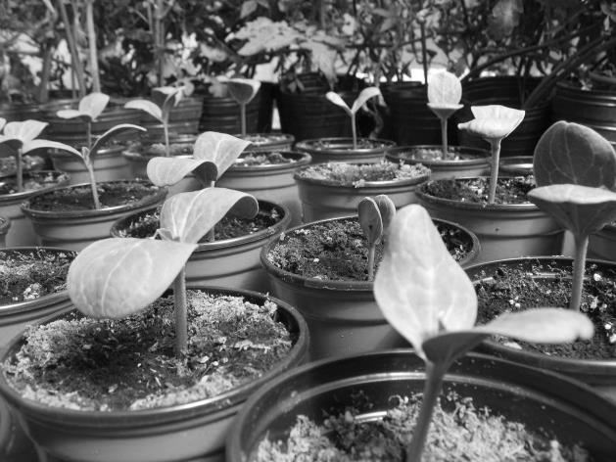
Minerales
Agua
Clorofila

Dióxido de
Carbono CO2
Savia elaborada
Savia bruta
Vapor de agua y oxígeno

6 H₂O + 6 CO₂ C₆H₁₂O₆ + 6 O₂
Gráfico 4
ESQUEMA DE LA FOTOSINTESIS
La energía de la luz del sol es aprovechada por las plantas, en las hojas, gracias a la clorofila. Allí se produce la fotosíntesis, en base al CO₂ tomado por las hojas y al H₂O absorbida por las raíces. En las hojas, los minerales absorbidos por las raíces son transformados en sustancias carbonadas, “savia elaborada”, mediante la fotosíntesis. Estas sustancias luego son transportadas al resto de la planta. En el proceso se elimina vapor de agua y O₂.

Flora y fauna

Las formaciones naturales que conforman los distintos ecosistemas son un recurso muy importante por su función en el equilibrio ecológico. Pero por otro lado son una importante fuente de recursos materiales para el hombre. La biodiversidad es el conjunto de organismos vivos que habitan la tierra: bacterias, hongos, líquenes, protozoos, algas, insectos, peces, plantas superiores, reptiles, aves, mamíferos, entre otras especies. El número de especies existentes en la tierra se estima en 100 millones, pero hoy en día se han identificado menos de 2 millones. La mayor diversidad conocida se da en insectos con un número cercano al millón, le siguen en número las plantas superiores con un valor de 270.000, mientras que los mamíferos representan solo unas 4500 especies.
La humanidad depende de la biodiversidad para obtener alimentos, medicinas, vestimenta, energía, entro otros. En nuestro país contamos con formaciones vegetales herbáceas, como por ejemplo las praderas y estepas, que nos brindan pastizales para alimento natural de los animales. Por otro lado nos encontramos con formaciones vegetales de especies leñosas y subleñosas (montes, bosques, selvas) de las cuales se obtienen productos como madera, leña, sustancias químicas, medicinales y también aquellos derivados de los animales como pieles, plumas o carne. No obstante, estas cualidades, la biodiversidad genera toda una serie de funciones ecosistémicas que permiten mantener la vida y las condiciones bajo la cual se desarrollan los diferentes organismos vivientes, incluso la humanidad.

Agua

El agua es un recurso fundamental, no sólo para la producción agropecuaria, sino para el mantenimiento de toda forma de vida en el planeta.
El agua constituye entre el 70 al 90% del peso de la mayoría de las formas de vida. Es el medio donde se disuelven y agrupan las moléculas orgánicas y los minerales necesarios para formar las estructuras celulares y desarrollar distintas funciones vitales. Es así que debido a sus diferentes propiedades físico-químicas, cumple funciones fundamentales en todos los seres vivos.
El agua es un bien escaso o limitado que no puede sustituirse por otro elemento similar. Solo el 2,5 por ciento del agua del mundo, es dulce, siendo una pequeña proporción del agua existente en nuestro planeta la que está disponible para ser utilizada, encontrándose en ríos, lagos, lagunas y napas subterráneas. Si bien en la naturaleza, el agua se recicla continuamente a través de los procesos de precipitación, evaporación, evapotranspiración, infiltración y escurrimiento superficial, si una fuente de agua se contamina, se pierde y sin ella se pierde la vida en el planeta.
En cuanto al uso del recurso agua, se pueden encontrar dos tipos de zonas o de cultivos: las zonas de secano, son aquellas donde se utiliza el agua de precipitaciones o almacenada en el suelo, diferenciándolas de las zonas de regadío donde es necesario aportar agua, ya que las precipitaciones no son suficientes y los suelos no tienen capacidad de almacenarla.

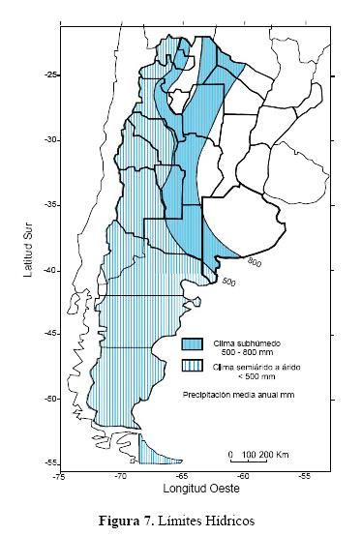
Mapa que muestra la DISTRIBUCIÓN DE LLUVIAS en nuestro país. Elaboración propia en base a: www.engormix.com

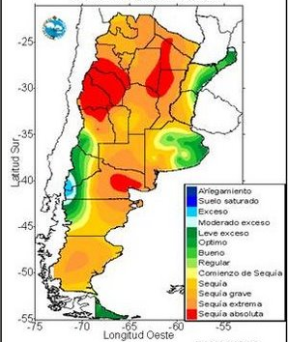
MAPA DEL BALANCE HÍDRICO de Argentina, para el año 2008. Elaboración propia en base a: www.smn.gov.ar

Mapa que muestra la DISTRIBUCIÓN DE LLUVIAS en nuestro país. Elaboración propia en base a: www.engormix.com

Abordaje sistémico de los recursos naturales

Tanto en la naturaleza como en las unidades productivas, los recursos naturales no se encuentran aislados sino que están altamente relacionados entre sí y con otros elementos. Es por eso que es necesario, para poder entender los distintos aspectos vinculados con los recursos, hacer un abordaje de los mismos a partir de una visión integradora, como la que propone el enfoque de sistemas. Este enfoque se convierte entonces en una importante herramienta que nos ayuda a visualizar de manera global todos los aspectos vinculados al subsistema natural y los recursos naturales. Nos ayuda mediante la observación y el análisis a explicar los comportamientos de un sistema, en este caso el subsistema natural, y a entender las modificaciones que se producen en el mismo, cuando cambian sus condiciones de funcionamiento.
Es así que para entender mejor esto, vamos a definir dos conceptos fundamentales como Ecosistema y Agroecosistema.
Ecosistema es un sistema natural, complejo, que se encuentra constituido por un conjunto de seres vivos que habitan en un determinado lugar, que se relacionan entre sí y con el ambiente que los rodea. Son sistemas vivos y abiertos, por lo que mantienen un vínculo estrecho con el entorno.
Es decir que en la definición de ecosistema, hay tres elementos sustanciales:
a) el conjunto de componentes bióticos (animales, vegetales, microorganismos).
b) los componentes abióticos del ambiente (energía solar, agua, aire y medio físico donde se desarrolla la vida de los organismos: minerales, rocas, etc.).
c) Las interrelaciones entre los seres vivos y su ambiente.
A su vez, en todo ecosistema pueden identificarse dos partes:
- una parte estática denominada estructura, que va a estar determinada por qué tipos de especies lo componen, la cantidad de individuos y como están dispuestos en el sistema. Es así que dentro de los componentes estructurales de un ecosistema se pueden incluir los elementos abióticos y bióticos (todos los seres vivos del ecosistema, restos orgánicos de esos organismos, energía solar, agua aire, suelo, etc.).
- una parte dinámica llamada funcionamiento, vinculada con las interrelaciones y la función que cumplen las distintas especies componentes. Por ejemplo podemos mencionar los procesos de transferencia de materia y energía entre componentes, la competencia por determinados recursos, procesos de descomposición, ciclaje de nutrientes y relaciones de parasitismo, simbiosis, entre otras.
Un Agroecosistema es un ecosistema modificado por el hombre para obtener productos. Lo importante a destacar, es que el agroecosistema siempre tiene un fin u objetivo económico. Está compuesto por elementos bióticos, abióticos, sociales, tecnológicos y la interrelación entre ellos y el ambiente.
Cuando consideramos las componentes naturales de un agroecosistema, hay que tener en cuenta que estos elementos en algunos casos son recursos (los pastizales, los bosques nativos, el suelo, el agua subterránea) y en otras ocasiones no actúan como recursos porque no se utilizan, pero inciden en el desarrollo de las actividades (las malezas, las plagas y las enfermedades).
Los Agroecosistemas pueden entenderse como el resultado de la historia. Son sistemas que cambian con el tiempo, en relación al ecosistema original. Algunos de ellos pueden mantener un grado de modificación mayor que otros. Esto significa que la estructura y funcionamiento (sus componentes y las relaciones), pueden mantener mayores variaciones, con respecto al sistema natural original.

Conformación de los agroecosistemas

El hombre para poder obtener bienes y servicios que le permitan satisfacer sus necesidades humanas y sociales, interviene sobre la naturaleza modificando las características originales y transformando a los ecosistemas en agroecosistemas.
Aquí es importante destacar, que estos nuevos sistemas que el hombre genera, son diferentes en varios aspectos a los ecosistemas naturales originales. En primer lugar, al ser sistemas con un objetivo productivo, hay una gran cantidad de materia y energía que se transforman y salen del sistema en forma de productos (granos, carnes, leche, madera). Por lo tanto para equilibrar este proceso se requiere del flujo natural de energía solar más el aporte constante de otras formas de energía (subsidios de energía). Se entiende por subsidios de energía a toda acción humana sobre los elementos naturales para asegurar la productividad del sistema y generar condiciones que favorezcan su estabilidad a través de distintos tipos de tecnologías.
Entonces, el hombre para aprovechar y mantener los agroecosistemas, interviene permanentemente manejando factores físicos, relaciones entre poblaciones y entre estas y el ambiente físico (por ejemplo: densidad de siembra, control de malezas, insectos, control de la carga animal).
Los ecosistemas se modifican, para obtener agroecosistemas, en donde se busca llegar al máximo de producción primaria (aumento de la masa vegetal en una unidad de tiempo). El hombre reducirá la diversidad del sistema pues interesa que la productividad se concentre en pocos elementos bióticos de su interés. Se trata de que la cantidad de materia orgánica que no se aproveche sea mínima. Así entonces, es que se intentará eliminar árboles, malezas o arbustos, como así también todos aquellos animales perjudiciales para su producción como palomas, roedores, insectos, parásitos.
Un ejemplo de estos procesos puede serlo un cultivo de trigo. La cantidad de grano de trigo que se obtiene en el momento de la cosecha es la parte de la producción primaria útil al hombre, porque su destino es el de servir de alimento. Todo lo que no sea grano, si bien puede ser usado con otros fines, no es deseable. Sin embargo la vida de muchos otros organismos heterótrofos depende de esas plantas de trigo (pájaros, roedores, zorros, descomponedores), pero el hombre trata de eliminarlos ya que su objetivo es ser él, el único consumidor o aprovechador de la cosecha.
En los agroecosistemas, se reduce la biodiversidad. Los procesos biológicos se centran en pocos organismos, tornando más simples a los sistemas y por lo tanto más débiles ante los cambios que se pudieran producir en el ambiente (menor estabilidad). Esto se encuentra relacionado con el concepto de resiliencia, que es la capacidad de recuperarse luego de sufrir algún disturbio.
A continuación presentamos un cuadro comparativo entre las similitudes y diferencias entre los ecosistemas naturales y los agroecosistemas.

Fuente: Adaptado de Sarandón,2002

Formas de intervención del hombre sobre los sistemas naturales

Sociedad y Naturaleza se encuentran íntimamente ligadas, siendo que las sociedades humanas producen y reproducen sus condiciones de existencia a partir de su relación con la naturaleza. La cultura, entendida como el producto del pensamiento y las acciones humanas junto con el comportamiento social, es la que se relaciona constantemente con el ambiente natural. La cultura de cada sociedad interactúa y va modificando constantemente la naturaleza.
El hombre lleva a cabo un conjunto de acciones a través de las cuales se apropian, producen, circulan, transforman, consumen y excretan materiales y/o energía del mundo natural. Esta intervención en el mundo natural se hace posible mediante el aprovechamiento de los ecosistemas. Desde el punto de vista agrario podemos identificar dos formas de intervención humana en los agroecosistemas: la primera se refiere a la forma de intervención típica de las sociedades de cazadores - recolectores donde los recursos naturales son obtenidos y transformados sin provocar cambios sustanciales en la estructura y dinámica de los ecosistemas. La segunda forma de intervención se refiere a cuando los ecosistemas naturales son parcial o totalmente reemplazados por conjuntos de especies animales o vegetales en proceso de domesticación. Estos últimos, denominados sistema agrícola o agroecosistemas tienen el objetivo de la producción de alimentos y fibras para satisfacer las necesidades de los hombres.
El proceso de transformación tecnológica ocurrido durante las últimas décadas ha producido la diferenciación y emergencia de distintos modelos productivos:

- Agricultura tradicional: Hace referencia a aquel sistema de producción basado en conocimientos y prácticas locales que han ido evolucionando a través de generaciones sucesivas. Algunos autores también la llaman "agricultura de subsistencia".

-. Agricultura industrial: Es el tipo de producción agropecuaria que sigue los principios de la Revolución Verde, es decir, una agricultura de alto rendimiento, basada en el uso intensivo de capital e insumos externos. También se la conoce como agricultura de la Revolución Verde, de altos rendimientos, de altos insumos externos, productivista, o moderna.

- Agroecología: Es una disciplina que incorpora ideas sobre un enfoque de la agricultura más ligado al medio ambiente y más sensible socialmente; centrada no sólo en la producción sino también en la sostenibilidad ecológica del sistema de producción (Altieri, 1999).

Hasta aquí hemos realizado una presentación o un pequeño recorrido sobre algunos temas que consideramos, son importantes en relación al aprovechamiento de los recursos naturales en los sistemas productivos. Esperamos que los aspectos expuestos, inviten a la reflexión y contribuyan a conformar una mirada crítica con respecto al “Subsistema Natural”, analizando no solamente la productividad sino también, la manera en que se está llegando a alcanzarla.
Lógicamente, en la obtención de productos, no intervienen solamente componentes naturales, sino que también componentes tecnológicas y socioeconómicas son necesarias para poder llevar a cabo el proceso productivo. Estos temas serán abordados con mayor detalle en los capítulos siguientes.

BIBLIOGRAFIA CITADA:

Altieri, M. “El agroecosistema: determinantes, recursos y procesos”, en Desarrollo Rural Humano y Agroecológico. Módulo I. Pág. 65 a 72. CET-CLADES 1999.
Altieri, M.. ¨ El Estado del Arte de la Agroecología y su contribución al desarrollo rural en América Latina Modulo I. Pág. 141-165. CET-CLADES 1999
Sarandón, S. 2002. El agroecosistema: un sistema natural modificado. Similitudes y diferencias entre ecosistemas naturales y agroecosistemas. En: Sarandón, S. (ed.) Agroecología; el camino hacia una agricultura sustentable. Ediciones Científicas Americanas. Buenos Aires, Cap. 6, pp 119-133.

BIBLIOGRAFÍA RECOMENDADA

Alajanati D y Y Wolovelski E. La vida en la Tierra, una introducción al estudio de la ecósfera Biología I. Edic. Colihue. 1995.
Cáceres, D. “Tecnología, sustentabilidad y trayectorias productivas” en Benencia R y Flood C (Coord) Trayectorias y contextos .Organizaciones rurales en la Argentina de los noventa. Ed La Colmena Bs As. 2006.
Frioni, L. Procesos Microbianos. Cap II. Editorial Fundación Universidad Nacional de Río IV. 286 pp.
García Trujillo, R. (1999) Biodiversidad Funcional. Institutito de Sociología y Estudios Campesinos. Universidad de Córdoba. España. 18pp
Viglizzo, E. “El INTA frente al desafío del Desarrollo Agropecuario Sustentable”, en Desarrollo Agropecuario Sustentable, INTA INDEC 1994.
Guía de trabajos prácticos del Curso Realidad Agropecuaria. Facultad de Agronomía. Universidad Nacional de Córdoba 1996
Tyler Miller, J.R. Ecología y medio ambiente Grupo Editorial Iberoamericana. México 1994
.

